2 YAŞ ŞUBAT AYI AYLIK PLANI
SANAT ETKİNLİĞİ
- Pipet baskısı
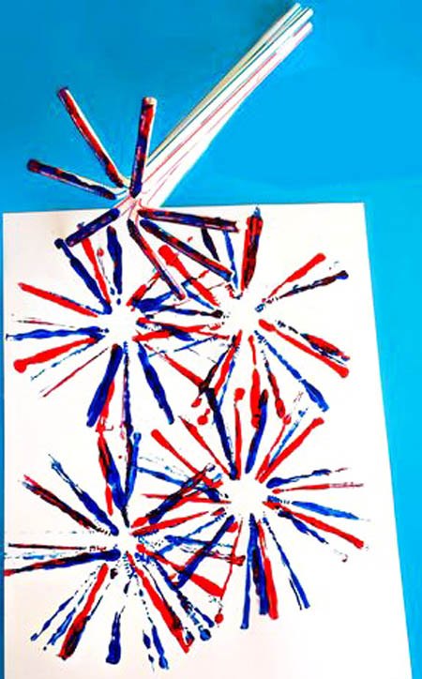
- Yuvarlama yapıştırma (papağan)
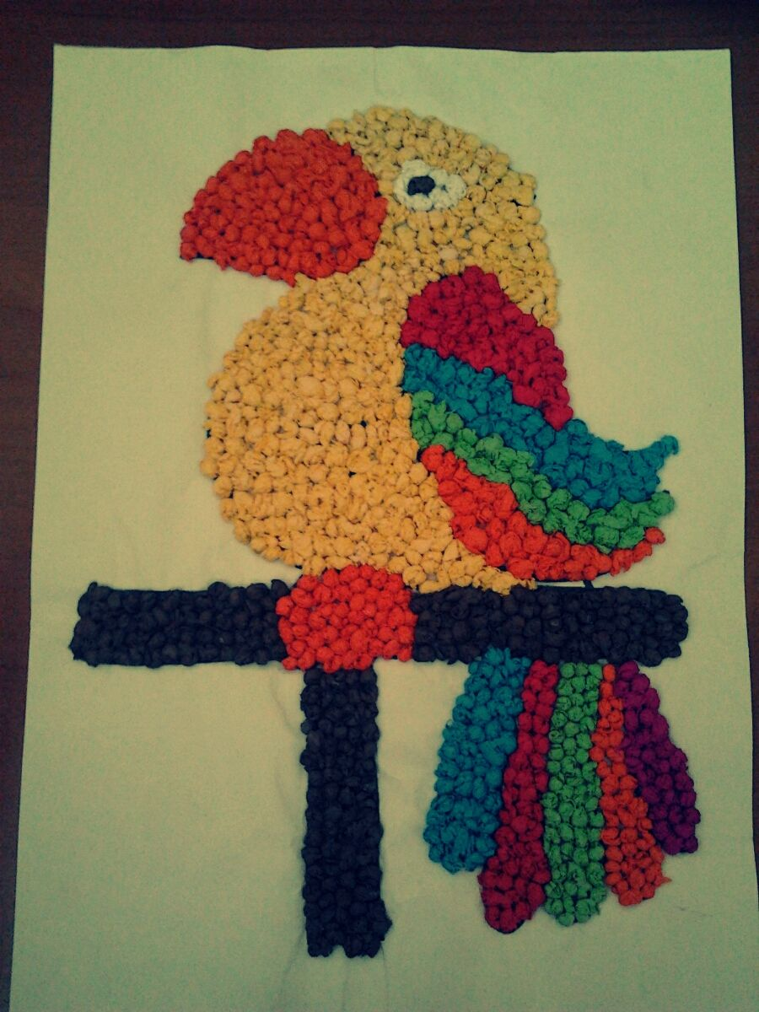

- Sünger baskısı
- El baskısı kaktüs
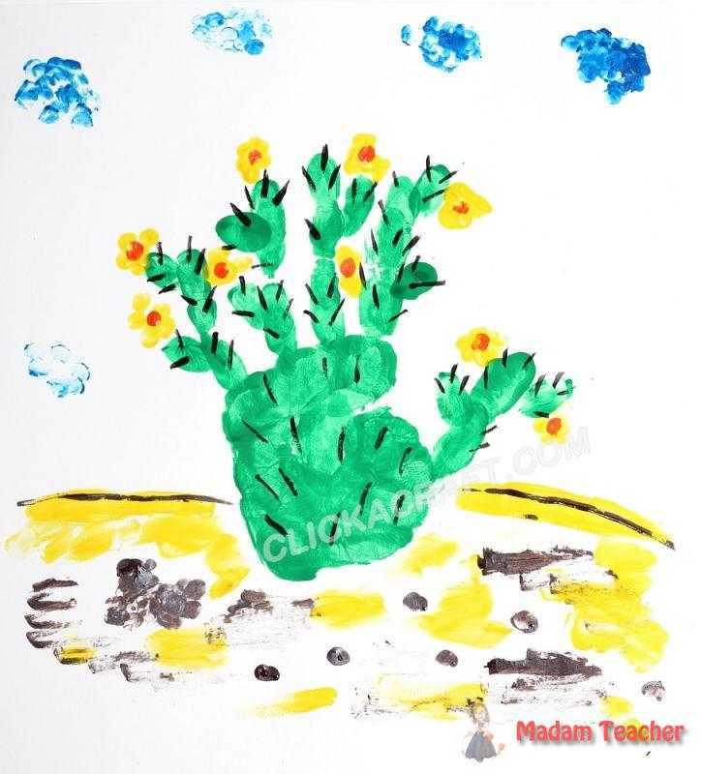

TÜRKÇE DİL ETKİNLİĞİ
- Altın taç (hikaye)
- Süslü horoz (hikaye)
- Kırmızı şapkalı ayıcık (hikaye)
- Ceviz adam parmak oyunu

Ceviz adam şip şap şup
Saçı rüzgar vu vu vu
Kaşı keman gıy gıy gıy
Burnu uzun lü lü lü
Karnı davul güm güm güm
Bize güler hah hah hah
Hah hah haaa.

- Mini mini bir kuş (şarkı)

Mini Mini Bir Kuş Donmuştu
Pencereme Konmuştu
Aldım Onu Içeriye
Cik Cik Cik Cik Ötsün Diye
Pırı Pırı Derken Canlandı
Ellerim Bak Boş Kaldı
Pırı Pırı Derken Canlandı
Ellerim Bak Boş Kaldı.

EĞİTİCİ OYUN

- Topları hedefteki sepete atma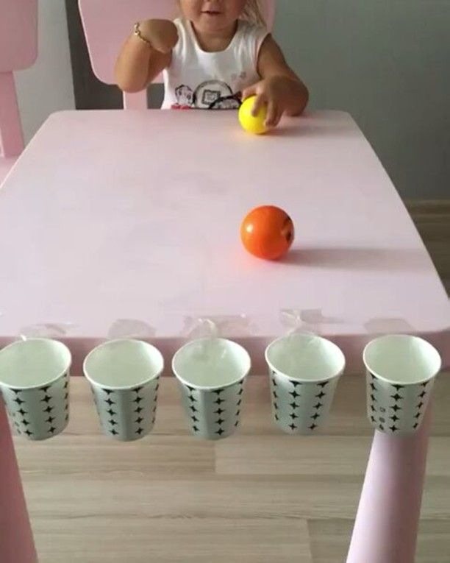
- Poşet potaya top atma oyunu

- Pinpon topu ile nefes çalışması

- Bağcık bağlama (küçük kas gelişimi)
- Bağcık bağlama (küçük kas gelişimi)
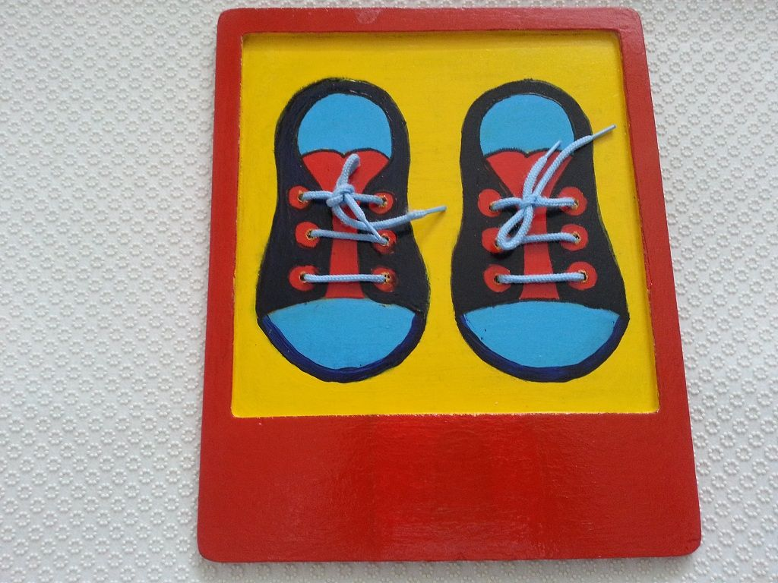

- Sofra düzeni günlük bakım becerileri

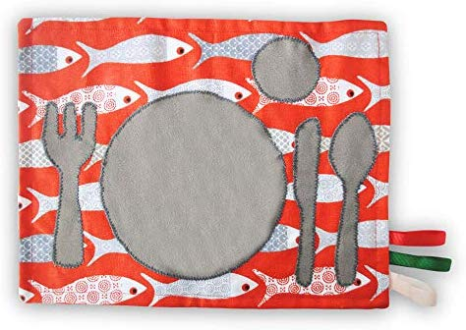
YOĞURMA MADDELERİ
- Oyun hamuru
- Kinetiks kum

KAVRAMLAR
- Uzun – kısa
- Ekşi-tatlı

ÖĞRETMENLER:
Çiğdem Kaya & Merve albayrak

